

Правила электробезопасности
для мальчиков и девочек

Первое правило  Никогда не проникай в трансформаторные подстанции. ЭТО ОЧЕНЬ ОПАСНО ДЛЯ ЖИЗНИ!   | 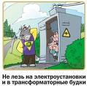
 | Второе правило  Нельзя пользоваться электроприборами в ванных комнатах, банях, бассейнах и саунах (электрический провод в воде подобен укусу сотни разъяренных кобр).
Третье правило  Прежде, чем включить незнакомый электроприбор, не поленись внимательно ознакомиться с инструкцией (это поможет не только быстро освоить новинку, но избавит тебя и окружающих от очень серьезных проблем). | 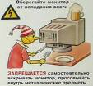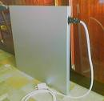
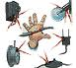 | Четвертое правило  Не вставляй вилку в розетку мокрыми руками.
Пятое правило  Ни в коем случае не подходи к оголенному проводу и не дотрагивайся до него. Может ударить током. | 
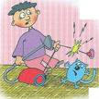 | Шестое правило  Выдергивая вилку из розетки, никогда не тяни руками за электрический провод, может случиться короткое замыкание.
Седьмое правило  Никогда не протирай включенные приборы влажной тряпкой. | 
 | Восьмое правило  Нельзя гасить загоревшиеся электроприборы водой.
Девятое правило  В случае возгорания электроприборов вызывай пожарную службу «01» | 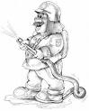
ВСЕГДА ОБРАЩАЙ ВНИМАНИЕ
НА ПРЕДУПРЕЖДАЮЩИЕ ЗНАКИ!

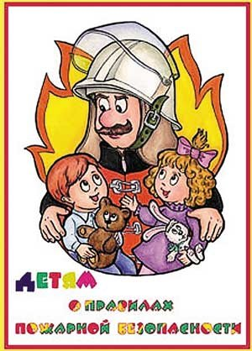
Правила пожарной безопасности
Что надо делать, если:

Горит телевизор

- Отключи телевизор от сети
2.Позвони по телефону 101
3.Накрой телевизор плотной тканью
4.Если телевизор взорвался и пожар усилился, не подвергай жизнь опасности, покинь помещение, закрыв дверь и окна
Горит балкон
1. Позвони в пожарную охрану
по телефону 101
- Немедленно покинь балкон, плотно закрыв за собой дверь, чтобы вслед не проник огонь
- Закрой все форточки и двери, не создавай сквозняка!
- Предупреди соседей с верхних этажей, что у вас пожар

Пожар на лестничной клетке
- Позвони в пожарную охрану
по телефону 101
2. Заложи все зазоры под дверьми мокрыми
тряпками
- Облей пол и двери водой, снизив таким образом их температуру
- Выйди на балкон, плотно закрыв за собой двери, и кричи "Пожар!"

Пожар возник в квартире или в доме
- Позвони в пожарную охрану 101
- Закрой окна и двери для уменьшения притока воздуха
- Немедленно покинь квартиру, прикрыв за собой дверь
4. Если ты не можешь или боишься выйти из квартиры надо:
-выйди на балкон, плотно закрыв за собой двери, и кричи "Пожар!"

Пожар в троллейбусе,
автобусе, трамвае
Немедленно сообщи о пожаре водителю, попробуй выдернуть шнур аварийного выхода и выдавить стекло БУДЬ ОСТОРОЖЕН! В троллейбусах и трамваях металлические части могут оказаться под напряжением в результате обгорания защитной изоляции проводов

Небольшой пожар в лесу
- Собираясь в лес на отдых или в турпоход, бери с собой топор, складную лопату и ведро
- Используй для тушения землю, доступную воду или пучок длинных веток с листьями
- Потушив пожар, не уходи до тех пор, пока не убедишься, что огонь не разгорится снова 4.Сообщи в лесничество или пожарную охрану о месте пожара

Что никогда не надо делать при пожаре:
- Паниковать, пугаться и плакать
- Бороться с пламенем самостоятельно, не вызвав пожарных (если ты не справился с огнем за несколько секунд, его распространение приведет к большому пожару)
- Опускаться по водосточным трубам и стоякам с помощью простыней и веревок
• Прыгать самостоятельно из окна
•Заливать водой горящий телевизор, не выключив его из сети
- Пытаться выйти через задымленный коридор или лестницу (дым очень токсичен. горячий воздух может также обжечь легкие)
- Пытаться самому тушить пожар на торфяном поле (болоте)
- Надо уходить, двигаясь против ветра, прощупывая путь с помощью шеста

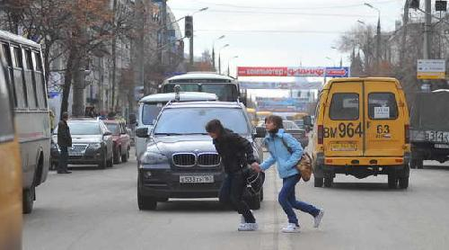

Правила безопасности дорожного движения
Ребята, будьте дисциплинированны на улице!
- Там, где нет тротуаров, ходите только по обочине, придерживаясь левой стороны дороги!
- Переходите улицу в местах, где имеются линии или указатели перехода, а где их нет — в местах, разрешённых для перехода (как учил учитель, родители)
- Переходя улицу, посмотрите налево, а дойдя
до середины — направо!
- На улицах и дорогах, где движение регулируется, переходите проезжую часть только при зеленом сигнале светофора или разрешающем жесте регулировщика.
- Не перебегайте дорогу перед близко идущим транспортом!
- Не устраивайте игры и не катайтесь на коньках, лыжах и санках на проезжей части улицы!
- Езда на велосипедах по улицам и дорогам разрешается детям не моложе 14 лет.
- Соблюдайте правила пользования общественным городским транспортом.
Соблюдайте Правила дорожного движения сами и помогайте в этом своим родным и близким!

Памятки по ПДД для младших школьников
В дождливый день
Сегодня на улице дождь. Дорога скользкая. Стёкла автомобилей покрываются водой. Видимость ухудшается. В таких условиях водителю трудно ехать. Расстояние, нужное для остановки автомобиля, на мокрой дороге увеличивается. Поэтому, возвращаясь из школы, не перебегайте улицу. Посмотрите внимательно вокруг себя, пропустите приближающийся транспорт и, только убедившись в полной безопасности, начинайте переход.
ЗАПОМНИТЕ: даже старый опытный водитель не сможет мгновенно остановить автомобиль.
В морозную погоду
Сегодня на улице холодно. Стёкла автомобилей покрываются изморозью, и водителю очень трудно наблюдать за дорогой.
Переход улицы перед близко идущим автомобилем всегда опасен, а сейчас тем более. И чтобы с вами не случилось беды, - не торопитесь, подождите, пока пройдёт весь транспорт. Только после этого можно переходить улицу. Не забудьте, что движение пешехода может быть затруднено из-за гололёда на проезжей части.
В гололёд
После тёплых дней наступило похолодание. Дорога покрылась ледяной коркой., стало скользко. В этих условиях появляться перед близко идущим транспортом очень опасно: на скользкой дороге машину остановить трудно. По этому по пути домой будьте особенно осторожны. Не спешите, т. к. можно неожиданно упасть и оказаться под колёсами.
Весной
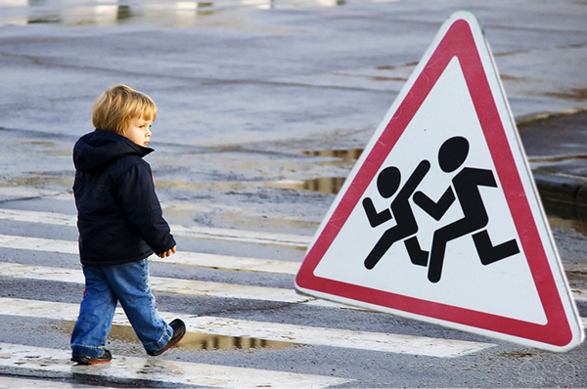
Наступила весна. Весеннее солнышко манит на воздух. Но, к сожалению, не все дети правильно ведут себя на улице. Они игра ют на проезжей части, перебегают дорогу в запрещенных местах. Это кончается иногда трагически.
Нельзя забывать, что в весенние дни движение на улицах становится интенсивнее: выезжают и те водители, которые зимой обычно не ездят. Это владельцы индивидуальных транспортных средств, мотоциклов, мотороллеров, мопедов. Кроме того, в сухую солнечную погоду водители ведут свой транспорт быстрее, чем обычно. Поэтому, прежде чем перейти дорогу, внимательно посмотрите по сторонам. И если увидите приближающийся автомобиль, пропустите его. На велосипеде катайтесь только во дворах или на специальных площадках.
Запомните, что от несчастного случая вы убережёте себя только безукоризненным соблюдением Правил дорожного движения.
Всегда помните, что знание и соблюдение Правил дорожного движения — гарантия безопасности вашей жизни.

Памятка для велосипедистов

Водители велосипедов,
Ваш «вело» - транспортное средство!

Двухколесный друг надежен,
Только знай: где, что, как можно!
Прежде, чем начнешь с ним путь,
То проверить не забудь
Тормоза, колес исправность,
Отражатель сзади красный.
Ездить же на «друге» можно
Там, где для него дорожка
Оседлать велосипед –
Лишь с четырнадцати лет!
Перевозка пассажиров,
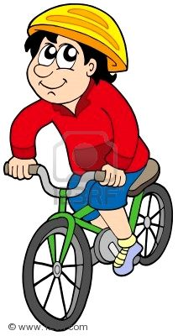
Грузов с длинным габаритом,
И езда без рук обеих
Запрещаются тебе здесь!
Запрещают однозначно
За машинами гоняться!
Там, где ходят пешеходы,
С «вело» нет для Вас дороги!

Этих правил выполнение
Вам поможет без сомнения

Памятка для учащихся «Внимание, каникулы!»

Ура, каникулы, Ура!
Пусть отдыхает детвора!
Скорей, быстрей на свежий воздух!
Но чтобы не омрачился отдых,
Должны учащиеся помнить,
Что ждет опасность на дороге!

Спеша в кино или театр,
На красный свет бежать не надо.
Пусть опоздаете немного,
Но будут целы руки, ноги!
Играть в футбол иль баскетбол,
Реально там, где стадион,
А не где хочется детишкам –
С дорогой рядом – страшно слишком!
Увлекшись играми, ребята,
Хоть иногда вам думать надо,
Что догонялки на дорогах
Закончиться плачевно могут!

Напоминаем красный свет:
У ПДД Каникул нет

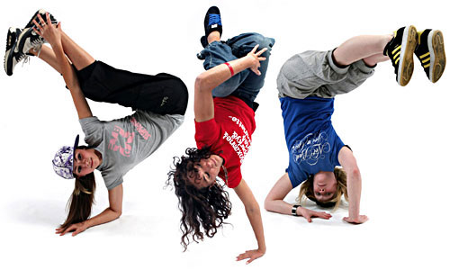


Простые правила интернет-безопасности для детей
Ребята, вы должны это знать:
- Когда ты регистрируешься на сайтах, старайся не указывать личную информацию (номер мобильного телефона, адрес электронной почты, свое фото).
- Используй веб-камеру только при общении с друзьями. Проследи, чтобы посторонние люди не имели возможности видеть ваш разговор, так как он может быть записан.
- Ты должен знать, что если ты публикуешь фото или видео в Интернете — каждый может посмотреть их.
- Нежелательные письма от незнакомых людей называются «Спам». Если ты получил такое письмо, не отвечай на него. Если ты ответишь на подобное письмо, отправитель будет знать, что ты пользуешься своим электронным почтовым ящиком, и будет продолжать посылать тебе спам.
- Если тебе пришло сообщение с незнакомого адреса, его лучше не открывать. Подобные письма могут содержать вирусы.
- Не добавляй незнакомых людей в свой контакт лист в IM (ICQ, MSN messenger и т.д.)
- Если тебе приходят письма с неприятным и оскорбляющим тебя содержанием, если кто-то ведет себя в твоем отношении неподобающим образом, сообщи об этом взрослым.
- Если рядом с тобой нет взрослых, не встречайся в реальной жизни с людьми, с которыми ты познакомился в Интернете. Если твой виртуальный друг действительно тот, за кого он себя выдает, он нормально отнесется к твоей заботе о собственной безопасности!
- Никогда не поздно рассказать взрослым, если тебя кто-то обидел или расстроил

